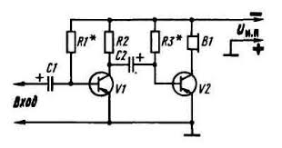

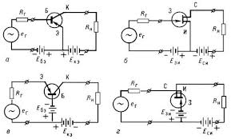

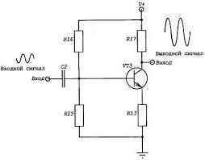

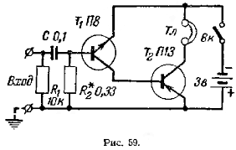

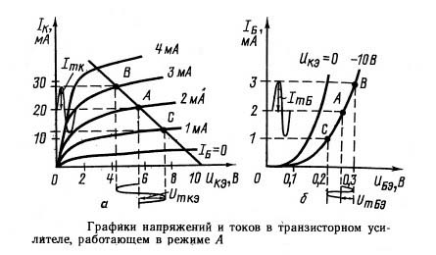

Стабилизация режима работы транзистора
Усилитель первого или четвертого вариантов, смонтированный и налаженный в помещении, будет работать лучше, чем на улице, где он окажется под горячими лучами летнего солнца или зимой на морозе. Почему так получается? Потому, что, к сожалению, с повышением температуры режим работы транзистора нарушается. А первопричина тому - неуправляемый обратный ток коллектора Iкбо и изменение статического коэффициента передачи тока h21Э при изменении температуры. В принципе ток Iкбо небольшой. У низкочастотных германиевых транзисторов малой мощности, например, этот ток, измеренный при обратном напряжении на коллекторном р - n переходе 5 В и температуре 20°С, не превышает 20 - 30 мкА, а у кремниевых транзисторов меньше 1 мкА. Но он значительно изменяется при воздействии температуры. С повышением температуры на 10°С ток Iкбо германиевого транзистора увеличивается примерно вдвое, а кремниевого транзистора - в 2,5 раза. Если, например, при температуре 20°С ток Iкбо германиевого транзистора составляет 10 мкА, то при повышении температуры до 60°С он возрастает примерно до 160 мкА. Но ток Iкбо характеризует свойства только коллекторного р - n перехода. В реальных же рабочих условиях напряжение источника питания оказывается приложенным к двум р - n переходам - коллекторному и эмиттерному. При этом обратный ток коллектора течет и через эмиттерный переход и как бы усиливает сам себя. В результате значение неуправляемого, изменяющегося под воздействием температуры тока увеличивается в несколько раз. А чем больше его доля в коллекторном токе, тем нестабильнее режим работы транзистора в различных температурных условиях. Увеличение коэффициента передачи тока h21Э с температурой усиливает нестабильность. Что же при этом происходит в каскаде, например, на транзисторе V1 усилителя первого или второго вариантов? С повышением температуры общий ток коллекторной цепи увеличивается, вызывая все большее падение напряжения на нагрузочном резисторе R3 (см. рис. 3). Напряжение же между коллектором и эмиттером при этом уменьшается, что приводит к появлению искажений сигнала. При дальнейшем повышении температуры напряжение на коллекторе может стать столь малым, что транзистор вообще перестанет усиливать входной сигнал. Уменьшение влияния температуры на ток коллектора возможно либо путем использования в аппаратуре, предназначенной для работы со значительными колебаниями температуры, транзисторов с очень малым током Iкбо. например кремниевых, либо применением специальных мер, термостабилизирующих режим транзисторов. Один из способов термостабилизации режима работы германиевого транзистора структуры p - n - р показан на схеме рис. 5, а. Здесь, как видишь, базовый резистор Rб подключен не к минусовому проводнику источника питания, а к коллектору транзистора. Что это дает? С повышением температуры возрастающий коллекторный ток увеличивает падение напряжения на нагрузке Rн и уменьшает напряжение на коллекторе. А так как база соединена (через резистор Rб) с коллектором, на ней тоже уменьшается отрицательное напряжение смещения, что в свою очередь уменьшает ток коллектора. Получается обратная связь между выходной и входной цепями каскада - увеличивающийся коллекторный ток уменьшает напряжение на базе, что автоматически уменьшает коллекторный ток. Происходит стабилизация заданного режима работы транзистора. Но во время работы транзистора между его коллектором и базой чероз тот же резистор Rб возникает отрицательная обратная связь по переменному току, что снижает общее усиление каскада. Таким образом, стабильность режима транзистора достигается ценой проигрыша в усилении. Жаль, но приходится идти на эти потери, чтобы при изменении температуры транзистора сохранить нормальную работу усилителя.
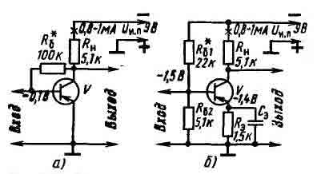
Рис. 5 Усилительные каскады с термостабилизацией режима транзистора.
Существует, однако, способ стабилизации режима работы транзистора с несколько меньшими потерями в усилении, но достигается это усложнением каскада. Схема такого усилителя показана на (рис. 5, б). Режим покоя транзистора по постоянному току и напряжению остается тот же: ток коллекторной цепи равен 0,8 - 1 мА, отрицательное напряжение смещения на базе относительно эмиттера равно 0,1 В (1,5 - 1,4 = 0,1 В). Но режим устанавливается с помощью двух дополнительных резисторов: Rб2 и Rэ. Резисторы Rб1 и Rб2 образуют делитель с помощью которого на базе поддерживается устойчивое напряжение. Эмиттерный резистор Rэ является элементом термостабилизации. Термостабилизация режима транзистора происходит следующим образом. По мере возрастания коллекторного тока под действием тепла падение напряжения на резисторе Rэ увеличивается. При этом разность напряжений между базой и эмиттером уменьшается, что автоматически снижает коллекторный ток. Получается такая же обратная связь, только теперь между эмиттером и базой, благодаря которой режим транзистора стабилизируется. Прикройте бумагой или пальцем конденсатор Сэ, подключенный параллельно резистору Rэ и, следовательно, шунтирующий его. Что теперь напоминает вам эта схема? Каскад с транзистором, включенным по схеме ОК (эмиттерный повторитель). Значит, при работе транзистора, когда на резисторе Rэ происходит падение напряжения не только постоянной, но и переменной составляющих, между эмиттером и базой возникает 100% - ная отрицательная обратная связь по переменному напряжению, при которой усиление каскада меньше единицы. Но так может случиться лишь тогда, когда не будет конденсатора С3. Этот конденсатор создает параллельный путь, по которому, минуя резистор Rэ, идет переменная составляющая коллекторного тока, пульсирующего с частотой усиливаемого сигнала, и отрицательная обратная связь не возникает (переменная составляющая коллекторного тока уходит в общий провод). Емкость этого конденсатора должна быть такой, чтобы не оказывать сколько - нибудь заметного сопротивления самым низшим частотам усиливаемого сигнала. В каскаде усиления звуковой частоты этому требованию может отвечать электролитический конденсатор емкостью 10 - 20 и более мкФ. Усилитель с такой системой стабилизации режима транзистора практически не чувствителен к колебаниям температуры и, кроме того, что не менее важно, к смене транзисторов. Во всех ли случаях именно так следует стабилизировать режим работы транзистора? Нет, конечно. Ведь все зависит от того, для какой цели предназначается усилитель. Если усилитель будет работать только в домашних условиях, где перепад температур незначительный, жесткая термостабилизация не обязательна. А если вы собираетесь строить усилитель или приемник, который бы устойчиво работал и дома, и на улице, то, конечно, надо стабилизировать режим транзисторов, даже если устройство придется усложнять дополнительными деталями.
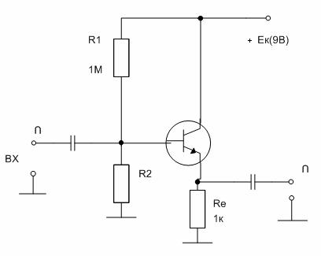

Эмиттерный повторитель — частный случай повторителей напряжения на основе биполярного транзистора. Характеризуется высоким усилением по току и коэффициентом передачи по напряжению, близким к единице. При этом входное сопротивление относительно велико (однако оно меньше, чем входное сопротивление истокового повторителя), а выходное — мало.
В эмиттерном повторителе используется схема включения транзистора с общим коллектором (ОК). То есть напряжение питания подаётся на коллектор, входной сигнал подаётся на базу, а выходной сигнал снимается с эмиттера. В результате чего образуется 100 % отрицательная обратная связь по напряжению, что позволяет значительно уменьшить нелинейные искажения, возникающие при работе. Следует также отметить, что фазы входного и выходного сигнала совпадают. Такая схема включения используется для построения входных усилителей, в случае если выходное сопротивление источника велико, и как буферный усилитель, а также в качестве выходных каскадов усилителей мощности.
I _{вх} = I _{б}
I _{вых} = I _{э}
U _{вх} = U _{бэ} + U _{Rэ}
U _{вых} = U _{Rэ}
- Коэффициент усиления по току:
I_{вых}/I_{вх} = I_{э}/I_{б} = I_{э}/(I_{э}-I_{к}) = 1/(1-α) = β [β>>1]
- Коэффициент усиления по напряжению:
U_{вых}/U_{вх} = U_{Rэ}/(U_{бэ}+U_{Rэ}) < 1
- Входное сопротивление:
R_{вх} = U_{вх}/I_{вх} = (U_{бэ}+U_{Rэ})/I_{б}
- Выходное сопротивление:
R_{вых} = U_{вых}/I_{вых} = U_{Rэ}/I_{э} = Rэ
Достоинства:
- Большое входное сопротивление
- Малое выходное сопротивление
Недостатки:
- Коэффициент усиления по напряжению меньше 1.

Эмиттерный повторитель в схемах источников питания

Рассмотрим схему на рис. 9.16. Как и прежде, потенциометр обеспечивает регулировку напряжения, но в то же время выходное сопротивление уменьшено благодаря собранному на транзисторе эмиттерному повторителю. Эффективность эмиттерного повторителя можно оценить экспериментально, снова подключая к выходу нагрузку 1 кОм и сравнивая падение напряжения с предыдущим случаем. Выходное сопротивление уменьшается на величину, равную коэффициенту усиления тока транзистора h_{FE}. Нагрузкой в эмиттере транзистора является реальная нагрузка источника питания; выходное напряжение на нагрузке равно напряжению, приложенному к базе, минус падение напряжения между базой и эмиттером, равное примерно 0,6 В. С учетом положения в схеме источника питания транзистор эмиттерного повторителя иногда называют проходным транзистором.
Конечно, необходимо позаботиться о том, чтобы не были превышены ни максимально допустимый ток, ни максимально допустимая мощность транзистора в эмиттерном повторителе. В случае применения транзистора ВС 107 максимальный ток равен 300 мА, но более серьезным ограничением является максимальная рассеиваемая мощность, которая составляет только 360 мВт. Мощность, рассеиваемая в транзисторе, определяется как произ-
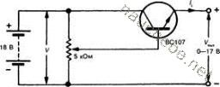
Рис. 9.16. Эмиттерный повторитель понижает выходное сопротивление потенциометра.
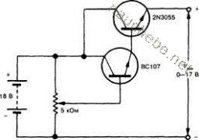
Рис. 9.17. Применение схемы Дарлингтона с мощным транзистором для получения большего выходного тока.
ведение тока нагрузки на падение напряжения на транзисторе. Например, используя обозначения, указанные на рис. 9.16, видим, что мощность, рассеиваемая транзистором, равна
Рис. 9.18. Регулируемый источник питания, работающий от сети (максимальный ток в нагрузке 2 А для транзисторa ВС107 и 30 для транзистора 2N3055). Тогда, согласно простому расчету, выходное сопротивление равно
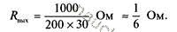
Практически фактором, ограничивающим выходное сопротивление, является эмиттерное сопротивление выходного транзистора и внутреннее сопротивление батареи.
Мощный транзистор 2N3055 (аналог КТ819ГМ. — Примеч. перев.) может рассеивать около 3 Вт, но его допустимая рассеиваемая мощность значительно возрастает, когда этот транзистор размещен на теплоотводе (см. разд. 9.11). Чтобы получить регулируемый источник питания общего назначения для применений в экспериментах (рис. 9.18), напряжение на вход схемы, приведенной на рис. 9.17, можно подать от трансформатора, диодного моста и накапливающего конденсатора.

